Skill Graph 1.0 必塌：人为什么不该在原子层驾驶 Agent
原文：Shiv Sakhuja · 2026-04-29
来源：https://x.com/shivsakhuja/status/2047124337191444844

播客版：本篇已生成 `podcast.mp3`，邮件以附件发送，时长约 8 分钟。建议先听播客建立主线，再读正文细节。
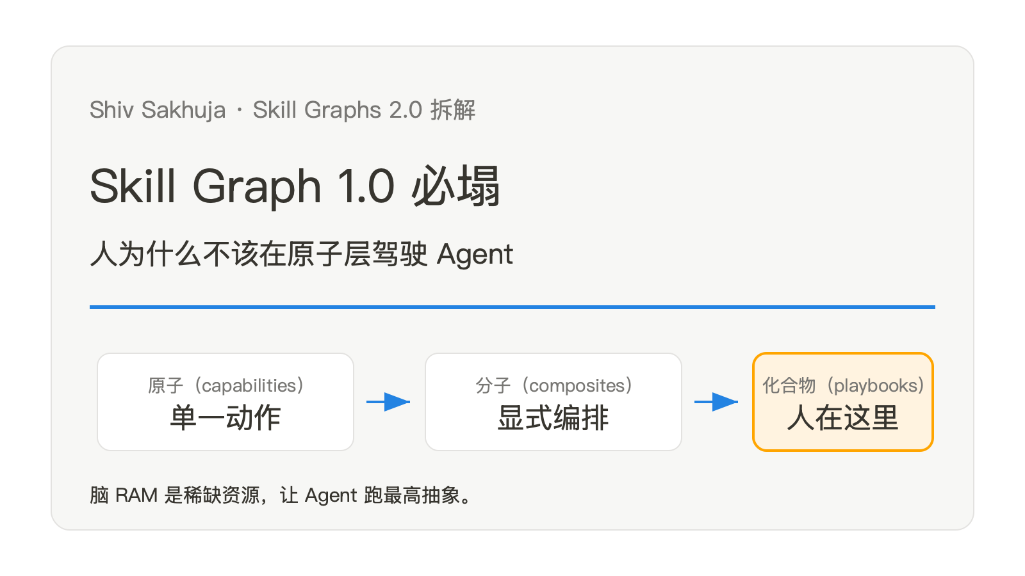
封面
Shiv Sakhuja 这条推文之所以值得停下来读，不是因为他给出了一个新名词。是因为他承认了一件 Claude Code 用户半年来一直在私下嘀咕、却没人公开总结的事：skill graph 1.0 的玩法，在依赖深度大于两三层之后就塌了。
skill graph 1.0 的初衷很合理：把每个 skill 写成 markdown，让 skill 之间像 Obsidian 笔记一样互相 wikilink。一个"草拟营销邮件"的 skill 自然依赖一个"图形设计"的 skill，再依赖一个"品牌色规范"的 skill。看起来是图，跑起来也是图。直到链条变深，agent 开始在某一层悄无声息地走丢——忘了调下层、错调了别的层、绕进了循环依赖。Shiv 的结论是：不要再扩这个图，把 skill 重新分层成 atoms / molecules / compounds，人在最高层驾驶。
这套切法他公司内部叫 capabilities / composites / playbooks。但比命名更重要的，是底下的工程直觉：链路深度是 LLM 系统真正的脆弱点，而人不该在脆弱的那一层做事。
一、概率衰减：1.0 必塌不是工程问题，是数学问题
Shiv 给出的失败描述是"depth 越深越不可靠"。这条观察经验上对，但他没说为什么对。补一刀就清楚了：每一层 skill-to-skill 的调用，本质都是一次 agent 自主决策——读上下文、判断该不该调下层、调哪个、传什么参数。这些决策不是确定性函数，是概率事件。
假设单层调用的端到端正确率是 90%（这已经很乐观，多数实测在 80% 以下），那么：
- 2 层链路：0.9² = 81%
- 3 层链路：0.9³ = 73%
- 5 层链路：0.9⁵ = 59%
- 7 层链路：0.9⁷ = 48%
这不是工程没调好，是概率独立事件相乘的数学结果。skill graph 1.0 的拥护者会说"我会把每个 skill 写得更显式"，但显式只能把单层从 80% 提到 95%，挡不住指数衰减。要打破衰减，唯一的办法是砍掉层数——让人在判断层介入，把 LLM 关进它能稳定的浅链路里。
这也回应了一个常见反驳："那 Anthropic 自己的 agent SDK 不是也能跑深链路吗？"能跑，但 Anthropic 内部的 harness 跑链路时是重度评测驱动的，每条链路都用 evals 筛选过、上线前压过几百次。普通用户拿一个手写的 markdown 图直接跑，没有这种过滤。Shiv 的解法实际上是把不可靠那段交还给人。
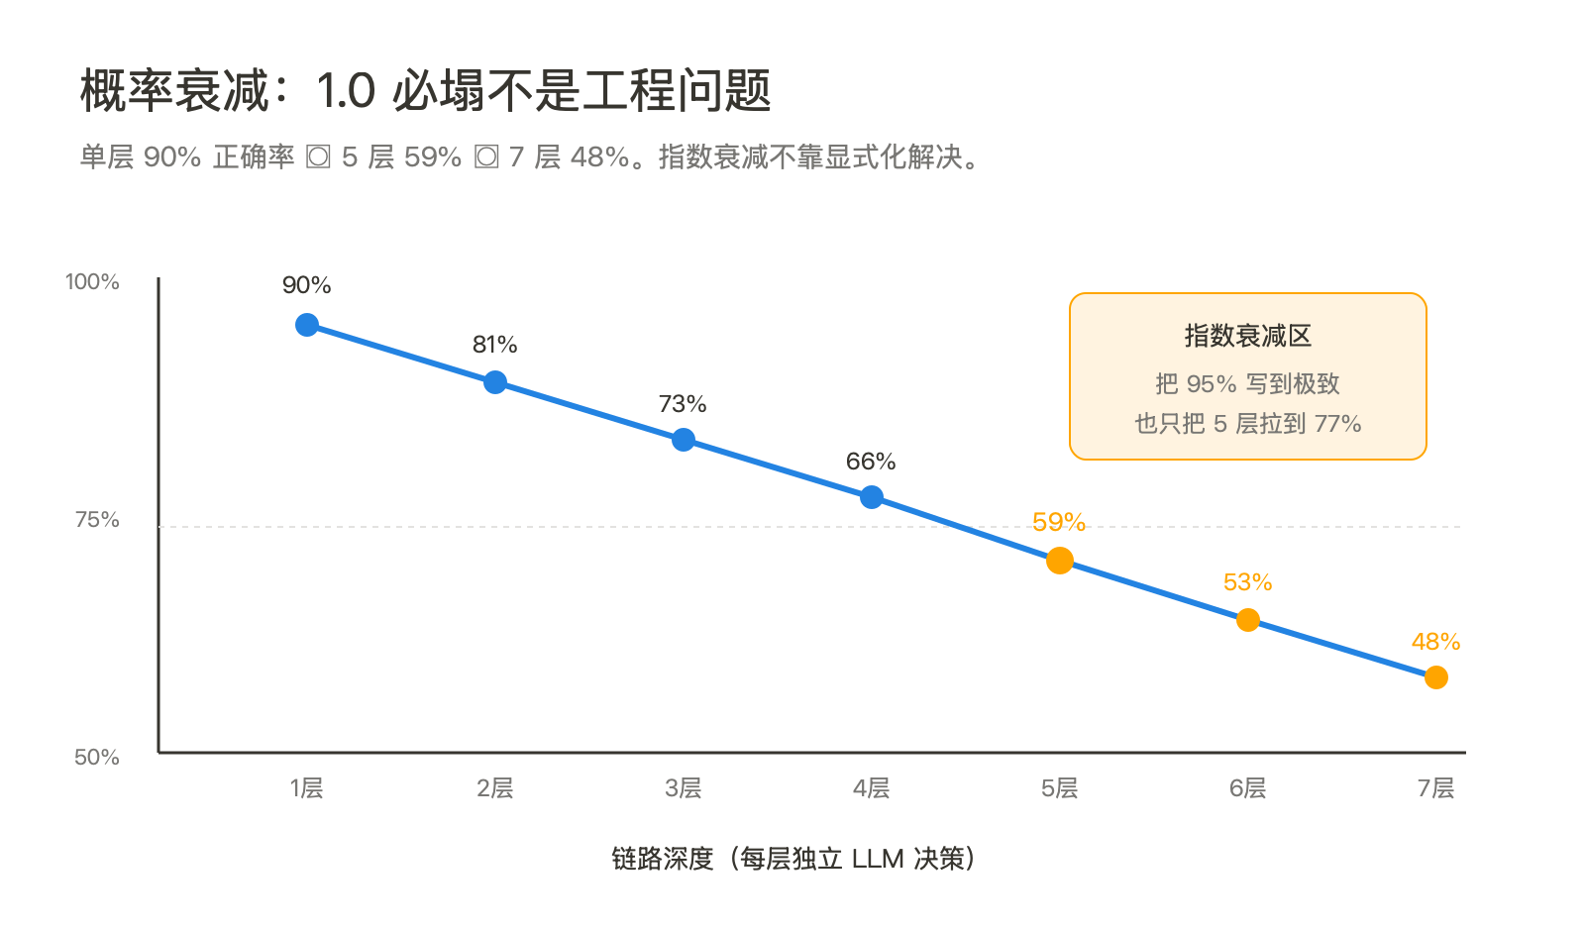
概率衰减曲线
二、为什么恰好是三层：抽象的稳定上限
Shiv 用了化学比喻：原子、分子、化合物。但这套切法在工程史上反复出现过。
写代码：函数、模块、服务。再细分一层，就开始有人吵"这是不是过度工程"。
组织设计：IC、经理、CTO（或更广义的：执行者、协调者、决策者）。再加一层中层，组织效率开始打折。
计算机底层：指令、子程序、进程。每跨一层，运行时多一次上下文切换。
三层不是 Shiv 的发明，是人脑能稳定 hold 住的最大抽象数。心理学叫它"working memory chunking"，工程界叫它"层次设计的甜蜜点"。再多一层，driver 自己就糊了——不是 agent 不行，是人忘了自己在哪一层。
这件事对 skill graph 设计有一个直接含义：层级数不该是设计目标，应该是设计约束。如果你发现自己想加第四层（"超级 playbook 编排多个 playbook"），先停一停问：是不是你正在做的事根本不该交给 agent，而该自己写一段流程把它拆开？
Shiv 自己也承认这个上限：他猜测 compound 一旦编排超过 8-10 个 molecule 就会撞上 reliability 天花板。这个数字和心理学里 7±2 的 chunk 上限几乎吻合。
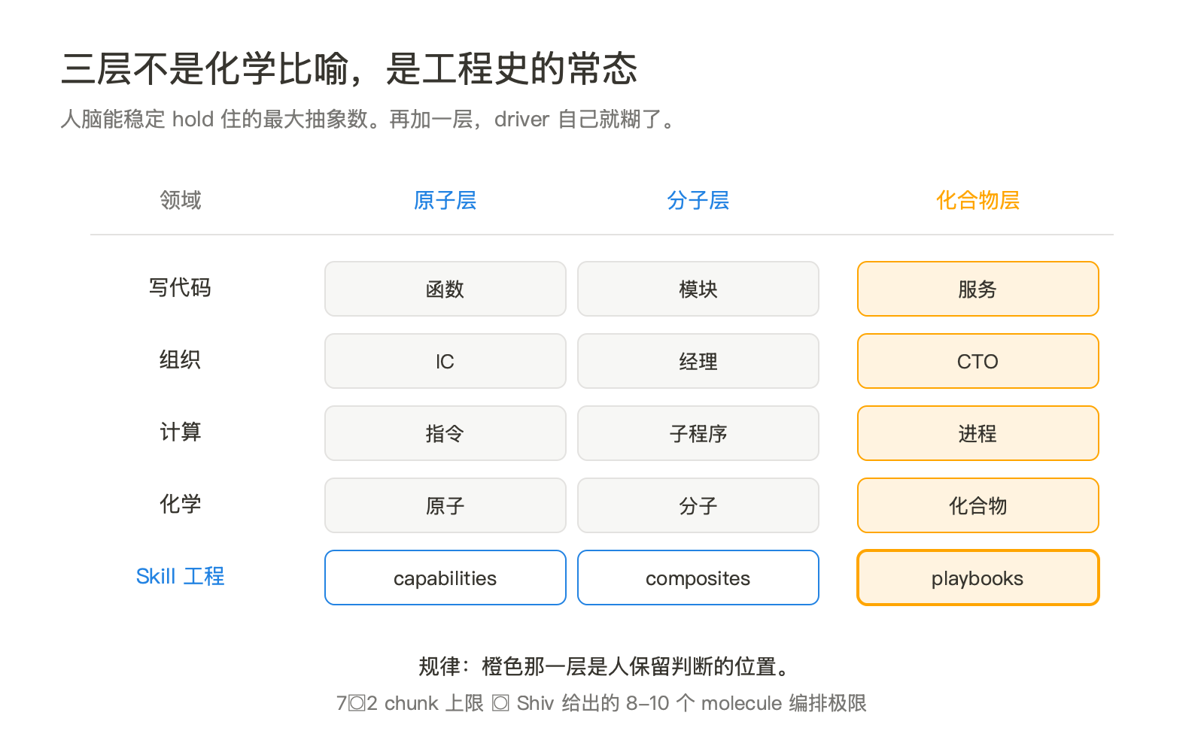
三层抽象的工程同源
三、5 个 Agent 并行 = 500 个原子任务，公式有水分
Shiv 的杠杆论证最容易被引用、也最容易被误读：
> 1 个 compound = 10 个 molecule，1 个 molecule = 10 个 atom。
> 5 个 compound 并行 ≈ 500 个 atom 工作量。
> 同样的脑 RAM，输出差 100 倍。
这个公式干净得让人想转发。但里面藏着一个很强的假设：每一层都能 reliably 展开 10 倍。把数学翻译回工程语言，意思是 compound 调 molecule 时几乎不出错，molecule 调 atom 时也几乎不出错。
实测呢？2026 年这个时间点，公开的 agent benchmark（SWE-bench、MLE-bench、Tau-bench）上，多步任务的链路成功率到 5 步就开始急剧下降。Anthropic 自己的 Claude 4.7 Opus 在 8-10 步的复杂任务里也只能稳定保持 70% 左右。也就是说，当下的 LLM 在 compound 层做不到稳定的 10× 展开。3-5× 是常态，遇到含糊任务就变 1-2×。
这不是说 Shiv 的公式错了，是说 100x 是上限不是常态。真实场景里，5 个 compound 并行更可能是 5×3×3 ≈ 45 个原子任务的产能，仍然是大杠杆，但要把它当上限去规划组织，会失望。
更重要的是，杠杆公式只算了产能，没算测试成本。每加一层抽象，单元测试就要补一倍。一个 atom 跑 50 条 eval 就够了，molecule 要跑 atom 的笛卡尔积，compound 要跑 molecule 的笛卡尔积。Shiv 在文末承认这是最大挑战："testing the skills takes a lot of time"。他寄希望于 autoresearch 来自动产生测试，但那是个远期假设。
短期内更现实的策略是：先承认 100x 是地平线、不是地板。每个 compound 上线前都要付出"补测试"的固定成本，否则杠杆变成放大器，把单点失败放大到整条链。
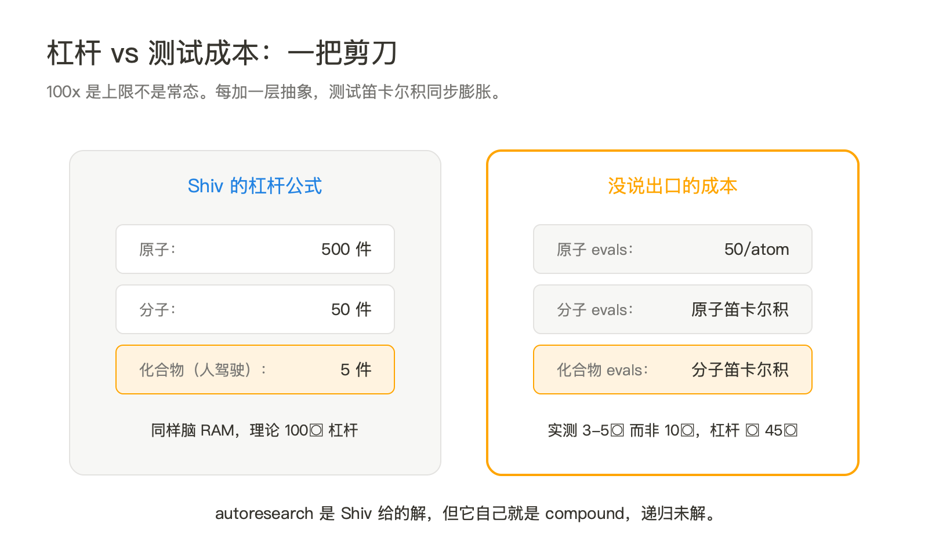
杠杆公式与测试成本的剪刀差
四、回到本工厂：现有 skills 重新归档
这套理论最有价值的地方，是它能逼任何一个跑 Claude Code 的团队对着自己 `.claude/skills/` 目录做一次审计。本工厂目前 8 个 skill，按 Shiv 的三层切法重新摆一遍：
capabilities（atoms）层——这一层目前是空的。`send_email.py`、`md2xhs.py`、`wechat_publish.py`、tavily 搜索、单张 SVG→PNG 转换，这些是真正的原子动作，但它们当前以脚本形式散落在各 skill 内部，没有作为独立 capability 注册。
composites（molecules）层——已有的 `distribute`、`polish-pipeline`、`visual-pipeline`、`podcast-pipeline`、`fact-checker` 都属于这一层。它们各自调用 2-5 个原子动作，逻辑显式，复用合理。这层是工厂目前最稳的部分。
playbooks（compounds）层——只有一个 `deep-decode`，把"吃→写→评"全流程压在一起。它跨 6 个 molecule（拆解、写、polish、visual、podcast、distribute），已经接近 Shiv 给出的 8-10 上限，所以它也是工厂里失败率最高的那个。每次拆解出问题，几乎都是 deep-decode 在某一步少调了下层（图没生成、polish 没跑双 agent、podcast 跳过了）。
推论清晰：工厂下一步不是再加 compound，是把现有 atom 显式化。把 `send_email.py`、`md2xhs.py` 等从 distribute 内部提出来，做成独立 capability，配 frontmatter 和测试。然后让 distribute 这个 molecule 显式声明依赖了哪些 capability。这样 deep-decode 失败时，能精确定位到是哪一层断了，而不是整条链黑盒。
更深一层的推论是：deep-decode 这个 compound 现在写得太隐式。它假设下层 molecule 各自正常，没有显式的 pre-check 和 fallback。Shiv 的原则是"compound 应该把能确定的事固化到指令里，把判断留给真正的判断点"。当前的 deep-decode 把太多事交给了 agent 临场判断（比如"自动选择是否跑 fact-checker"），这正是 Shiv 警告的"在 compound 层把判断给得太多"。
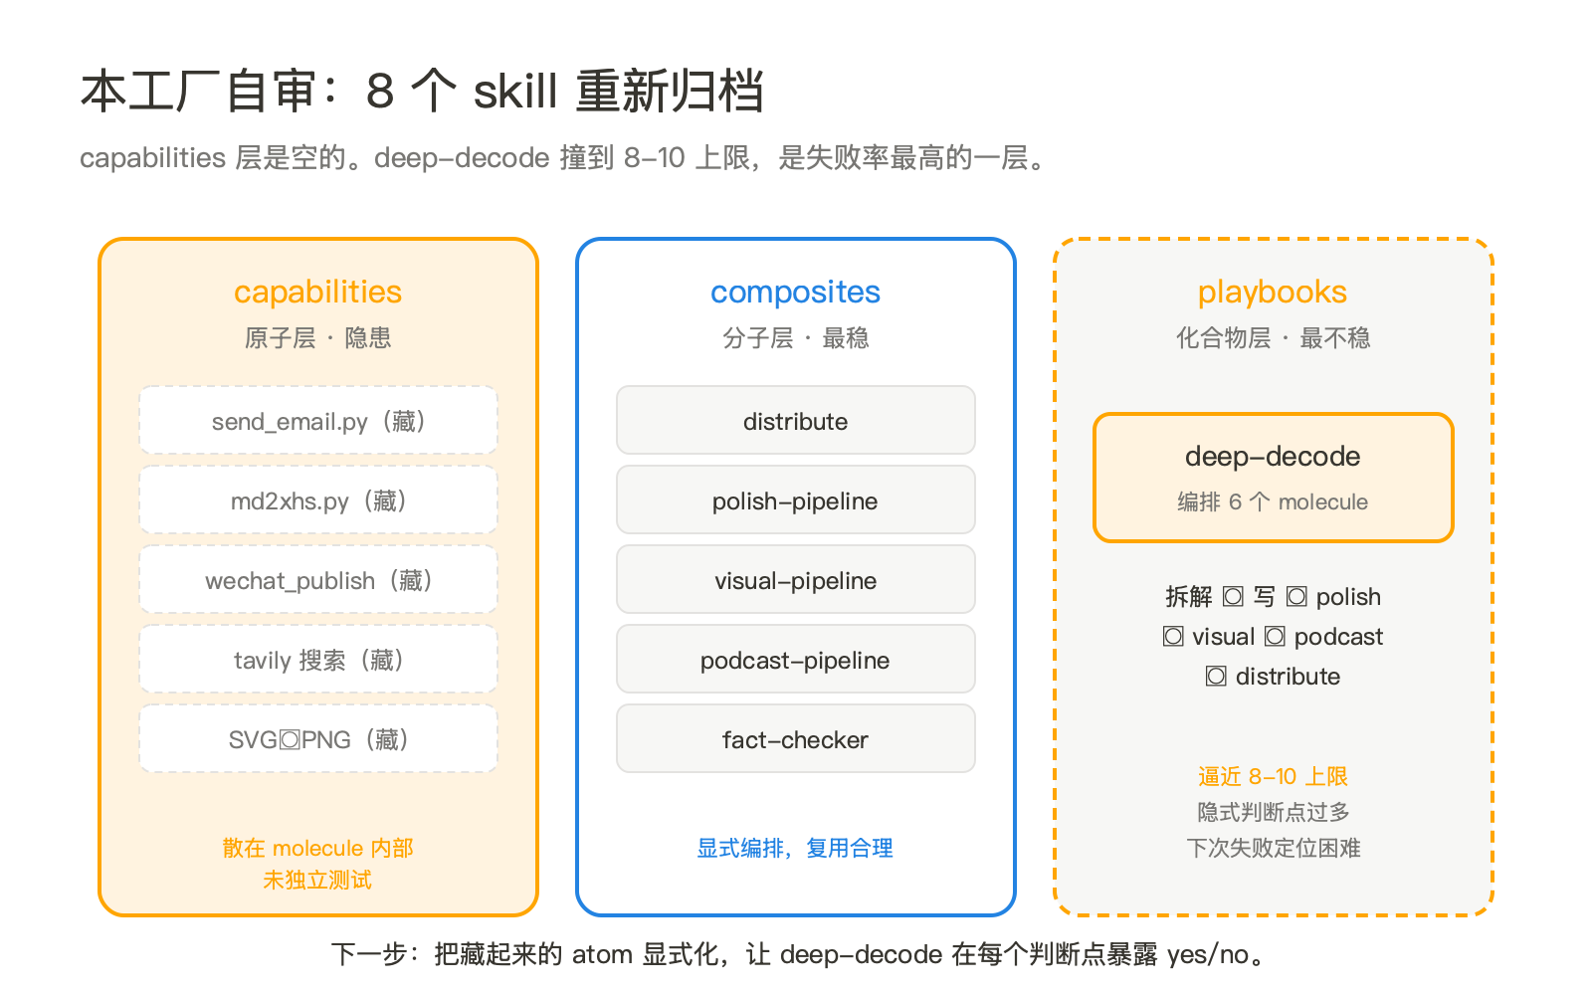
工厂自审矩阵
盲区：Shiv 还没回答的几件事
compound 之上的那一层叫什么？ Shiv 说"我还没撞到上限"。但现实里很多业务场景已经在跑"多 playbook 协同"——比如内容工厂同时跑选题排产、内容生产、分发分析、读者反馈反向喂入选题，每条都是 playbook 级别。这是 compound 之上的"组织层"还是"协议层"？没人有答案。
多个 compound 共享同一 capability 池时怎么避免冲突？ 比如 `deep-decode` 和某个未来的 `daily-brief` 都要调"tavily 搜索"这个 capability，但配额、cache、rate-limit 怎么协调？skill graph 1.0 的拥护者会说"图自然解决"，2.0 还没回答。
测试问题没真正解决。 Shiv 把希望寄托给 autoresearch，但 autoresearch 自己就是一个跨多层的 compound，等于让一个 compound 来测试另一个 compound。这是个递归问题，不是工程问题。
人在 compound 层驾驶，是不是又回到了"高级运维"？ 如果每个 compound 跑完都要人审一道，加在一起的人工时间可能比直接写 atom 还长。Shiv 没承认这个风险，但实践里很多人会撞到。
对从业者意味着什么
如果你在用 Claude Code 攒 skill，下面三件事现在就值得做：
第一，audit 一次自己的 `.claude/skills/`。把每个 skill 标上层级（capability / composite / playbook）。如果某层为空（多数人 capability 层都没显式化），是隐患不是优势——意味着你的 atom 散落在 composite 内部，没法独立测试和复用。
第二，砍依赖深度。 如果某条链路超过 3 层，不要再往下加，反着设计：把深层的 atom 拉到顶层让 driver 显式调用。Shiv 自己提到他不把 atom 放在 `.claude` 目录里，就是为了防止 agent 自动触发深链。这个反直觉的工程姿态值得借鉴。
第三，承认 compound 层需要人。 不要把"全自动化"作为目标，把"人在判断点介入"作为目标。一个跑得稳的 compound，应该在每个高判断点暴露给 driver 一个明确的 yes/no——比如 deep-decode 在写完文章后停下来等 review，而不是自动 polish→visual→podcast 一路跑到底。
skill graph 2.0 不是给 agent 减负，是给人重新分配工作。把"做事"留给 atom 和 molecule，把"决定做什么"留给 compound 和驾驶它的人。代码越便宜，选择越贵。skill 越多，分层越贵。
本期关键词
- **skill graph 1.0** —— Shiv 早先提出的玩法：把所有 skill 写成 markdown 文件，用 wikilink 互相依赖，构成一张图。优雅但不可靠，因为 agent 沿着深链路调用时端到端成功率指数衰减。
- **atoms / molecules / compounds** —— Shiv 的三层切法。原子是单一动作，分子用显式工作流编排 2-10 个原子，化合物用判断驱动编排多个分子。Antimetal 内部分别叫 capabilities / composites / playbooks。
- **概率衰减** —— LLM 多步调用的统计宿命。每一层 skill-to-skill 的判断都是独立概率事件，单层 90% 正确率到 5 层就只剩 59%。这是 skill graph 1.0 必塌的数学根因。
- **驾驶层级（driver level）** —— 人在哪一层做判断决定了杠杆大小。在 atom 层驾驶等于一个 CTO 在亲自修 bug，浪费脑 RAM；在 compound 层驾驶才是 5 agent 并行驱动 500 原子任务的姿态。
- **脑 RAM** —— Shiv 的核心洞察：**人能并行盯住的 agent 数量是稀缺资源，不是 agent 的算力**。一个人最多并行 5 个 agent，所以应该让每个 agent 跑最高抽象的任务，而不是反过来。
- **测试成本剪刀差** —— 三层抽象在产能上是 10× 累积，在测试成本上也是 10× 累积。autoresearch 是 Shiv 设想的解，但当前没有可用方案。这是 skill graph 2.0 最大的未解风险。
引用
1. Skill Graphs 2.0 —— Shiv Sakhuja，2026-04-29，原始推文（含四条作者补充）
2. skill-graph-levels（本站知识页）
3. harness-engineering（关联：单 agent 边界）

